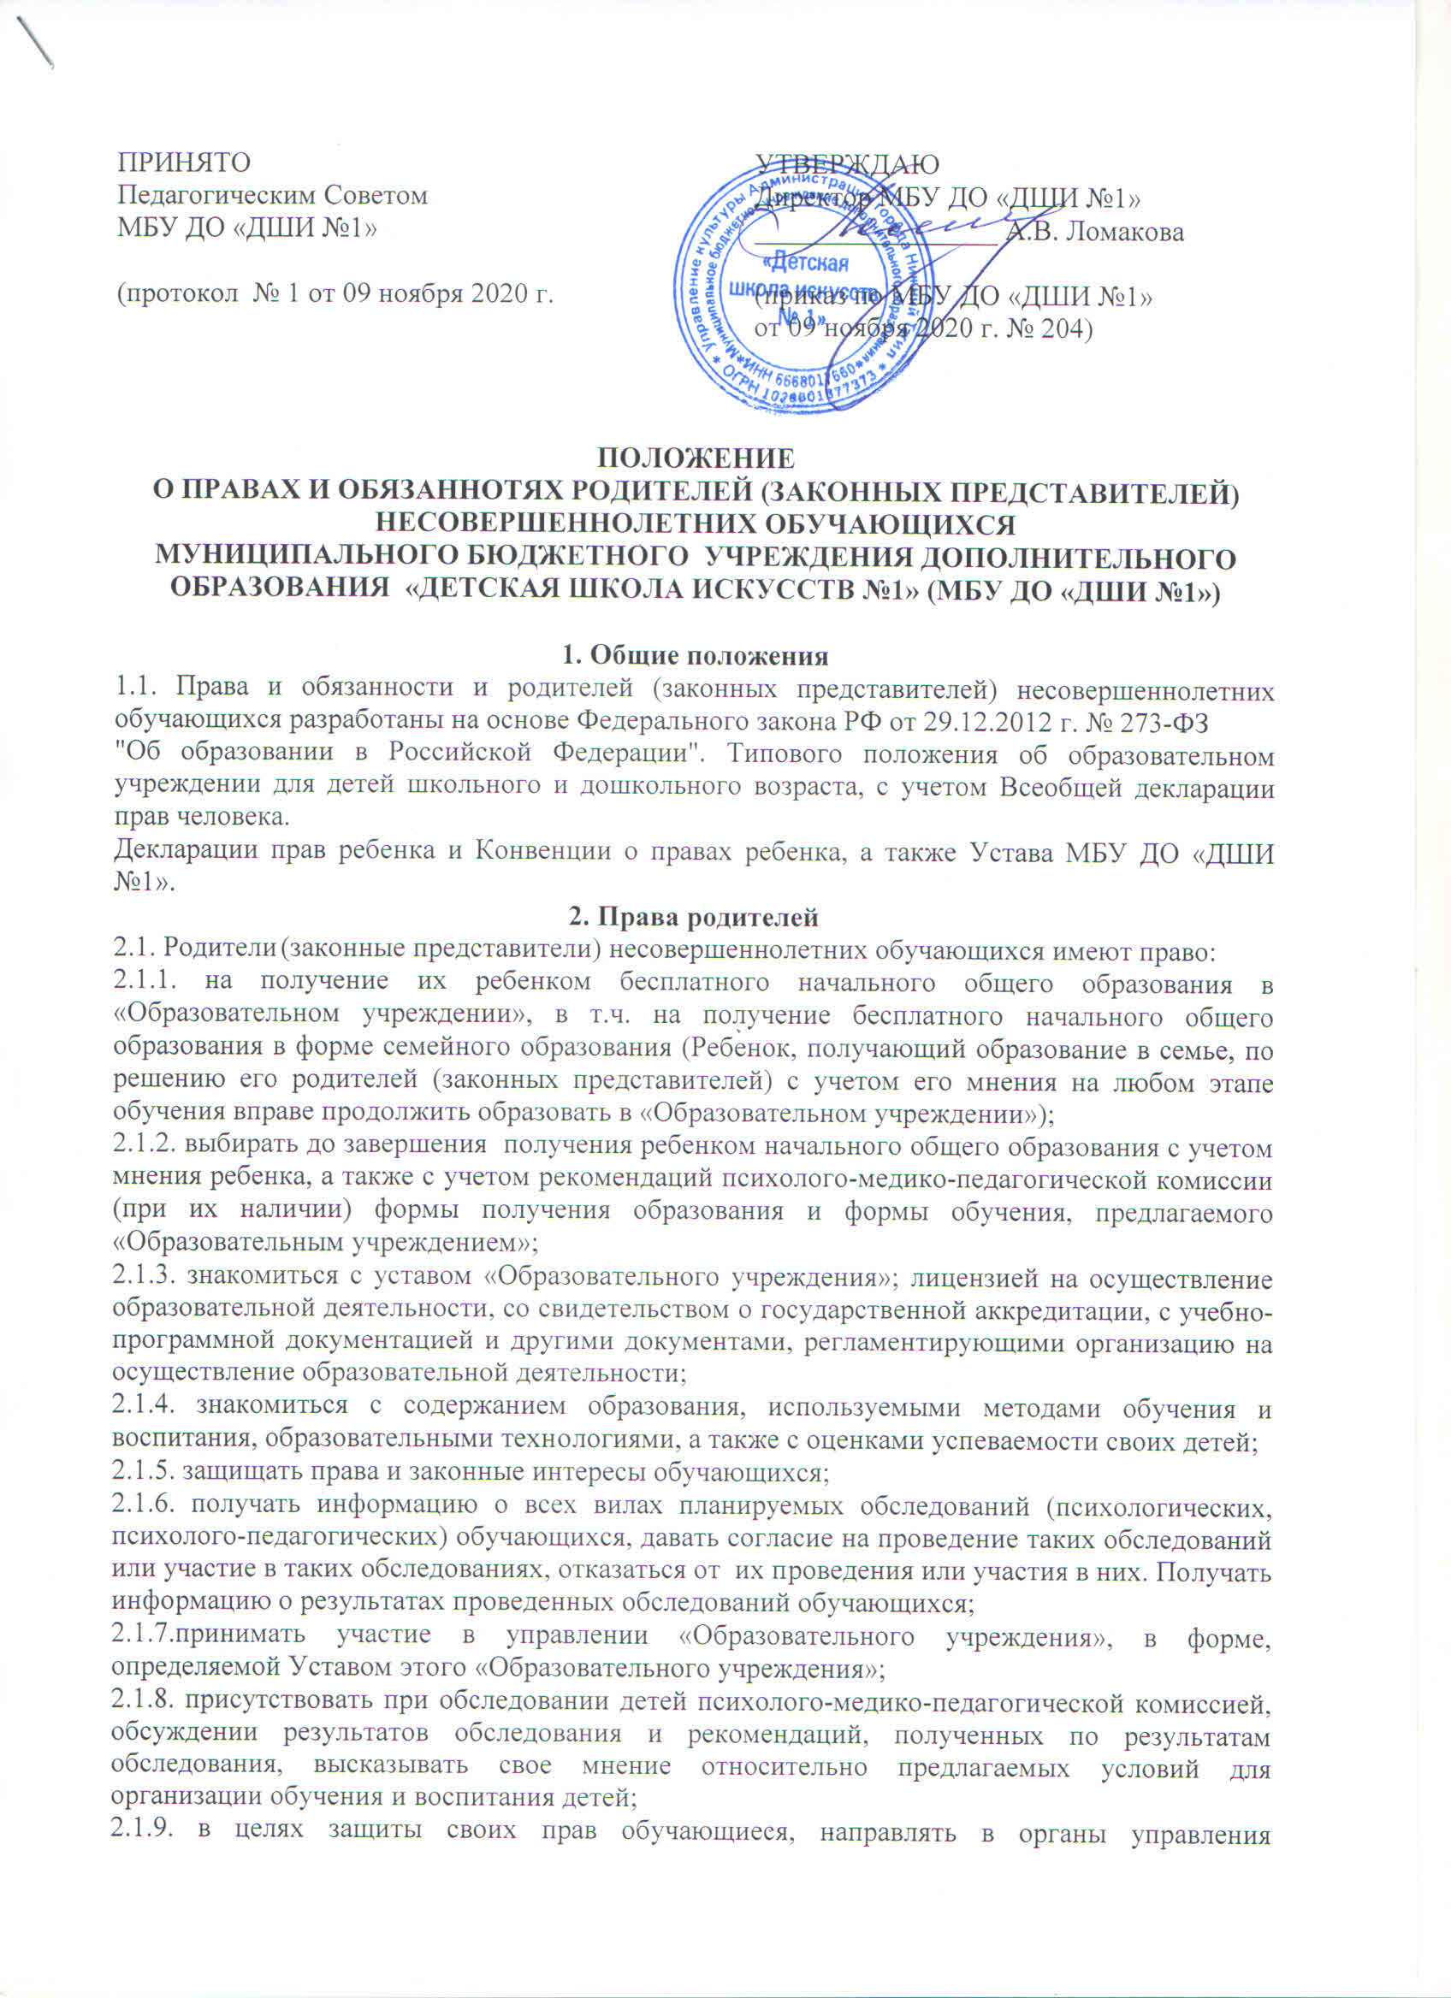

ПРИНЯТО  Педагогическим Советом  МБУ ДО «ДШИ №1»  (протокол № 1 от 09 ноября 2020 г. | УТВЕРЖДАЮ  Директор МБУ ДО «ДШИ №1»  _________________ А.В. Ломакова  (приказ по МБУ ДО «ДШИ №1»  от 09 ноября 2020 г. № 204)

ПОЛОЖЕНИЕ
О ПРАВАХ И ОБЯЗАННОТЯХ РОДИТЕЛЕЙ (ЗАКОННЫХ ПРЕДСТАВИТЕЛЕЙ) НЕСОВЕРШЕННОЛЕТНИХ ОБУЧАЮЩИХСЯ
МУНИЦИПАЛЬНОГО БЮДЖЕТНОГО УЧРЕЖДЕНИЯ ДОПОЛНИТЕЛЬНОГО ОБРАЗОВАНИЯ «ДЕТСКАЯ ШКОЛА ИСКУССТВ №1» (МБУ ДО «ДШИ №1»)

1. Общие положения
1.1. Права и обязанности и родителей (законных представителей) несовершеннолетних обучающихся разработаны на основе Федерального закона РФ от 29.12.2012 г. № 273-ФЗ
"Об образовании в Российской Федерации". Типового положения об образовательном учреждении для детей школьного и дошкольного возраста, с учетом Всеобщей декларации прав человека.
Декларации прав ребенка и Конвенции о правах ребенка, а также Устава МБУ ДО «ДШИ №1».
2. Права родителей
2.1. Родители (законные представители) несовершеннолетних обучающихся имеют право:
2.1.1. на получение их ребенком бесплатного начального общего образования в «Образовательном учреждении», в т.ч. на получение бесплатного начального общего образования в форме семейного образования (Ребенок, получающий образование в семье, по решению его родителей (законных представителей) с учетом его мнения на любом этапе обучения вправе продолжить образовать в «Образовательном учреждении»);
2.1.2. выбирать до завершения получения ребенком начального общего образования с учетом мнения ребенка, а также с учетом рекомендаций психолого-медико-педагогической комиссии (при их наличии) формы получения образования и формы обучения, предлагаемого «Образовательным учреждением»;
2.1.3. знакомиться с уставом «Образовательного учреждения»; лицензией на осуществление образовательной деятельности, со свидетельством о государственной аккредитации, с учебно-программной документацией и другими документами, регламентирующими организацию на осуществление образовательной деятельности;
2.1.4. знакомиться с содержанием образования, используемыми методами обучения и воспитания, образовательными технологиями, а также с оценками успеваемости своих детей;
2.1.5. защищать права и законные интересы обучающихся;
2.1.6. получать информацию о всех вилах планируемых обследований (психологических, психолого-педагогических) обучающихся, давать согласие на проведение таких обследований или участие в таких обследованиях, отказаться от их проведения или участия в них. Получать информацию о результатах проведенных обследований обучающихся;
2.1.7.принимать участие в управлении «Образовательного учреждения», в форме, определяемой Уставом этого «Образовательного учреждения»;
2.1.8. присутствовать при обследовании детей психолого-медико-педагогической комиссией, обсуждении результатов обследования и рекомендаций, полученных по результатам обследования, высказывать свое мнение относительно предлагаемых условий для организации обучения и воспитания детей;
2.1.9. в целях защиты своих прав обучающиеся, направлять в органы управления «Образовательного учреждения», обращения о применении к работникам «Образовательного учреждения», нарушающим и (или) ущемляющим права обучающихся, родителей (законных представителей) несовершеннолетних обучающихся, дисциплинарных взысканий;
2.1.10. обращаться в комиссию по урегулированию споров между участниками образовательных отношений, в том числе по вопросам о наличии или об отсутствии конфликта интересов педагогического работника, в т.ч. использовать, не запрещенные законодательством Российской Федерации иные способы зашиты прав и законных интересов;
2.1.11. получить психолого-педагогическое консультирование как обучающихся, так и их родителей (законных представителей). Психолого-педагогическая, медицинская и социальная помощь оказывается детям на основании заявления или согласия в письменной форме их родителей (законных представителей);
2.1.12. прекратить образовательные отношения в связи с отчислением обучающегося из «Образовательного учреждением»; в связи с получением образования (завершением обучения);
- по инициативе обучающегося или родителей (законных представителей) несовершеннолетнего обучающегося, в том числе в случае перевода обучающегося для продолжения освоения образовательной программы в другую организацию, осуществляющую образовательную деятельность;
- по обстоятельствам, не зависящим от воли обучающегося или родителей (законных представителей) несовершеннолетнего обучающегося и «Образовательного учреждения», в том числе в случае ликвидации «Образовательного учреждения»;
2.1.13. на помощь в образовании воспитании:
- на внимание и поддержку со стороны учителей при разрешении тревожащих родителей (законных представителей) несовершеннолетнего обучающегося, проблем школьной и внешкольной жизни ребенка;
- на получение профессиональной консультации педагогов и иных специалистов по проблемам обучения и воспитания ребенка;
- на обеспечение детей учебниками и библиотечно-информационными ресурсами;
- на материальную помощь, предусмотренную законодательством РФ и актами органов местного самоуправления;
- на определение ребенка в группу продленного дня для 1-4 классов;
на организацию досуга своих детей в школе и во внешкольное время.
2.1.14. На информацию:
- по всем вопросам, связанным с пребыванием ребенка в школе, расписанием занятий и другими документами, регламентирующими организацию образовательного процесса, а также с оценками успеваемости обучающихся;
- о квалификации педагога;
- присутствие согласия учителя и администрации «Образовательной организации» на уроках и других занятиях с целью наблюдения за деятельностью своего ребенка и корректировки оптимальных условий для учебной работы дома.
2.1.15. На защиту прав личности, т.е.
- на тактичное и благожелательное отношение к себе со стороны всех работников «Образовательной организации», нераспространение конфиденциальных сведений, уважение личного достоинства.
- 2.1.16. На участие в управлении «Образовательного учреждения», т.е.
избирать и быть избранным в представительные органы;
- на внесение предложений по всем направлениям деятельности «Образовательного учреждения»;
- на участие в разрешении конфликтных ситуаций с их ребенком;
- на обращение в любые органы (педсовет «Образовательного учреждения», районное управление образования и др.) в целях защиты прав и интересов своего ребенка;
- на создание дополнительных источников финансирования и материальных средств (для осуществления уставной деятельности образовательного учреждения).

- Обязанности родителей
  - Родители (законные представители) несовершеннолетних обучающихся обязаны:
    - обеспечить получение детьми начального общего образования;
    - соблюдать устав, правила внутреннего распорядка «Образовательного учреждения», требования локальных нормативных актов, которые устанавливают режим занятий обучающихся, порядок регламентации образовательных отношений между «Образовательного учреждением» и обучающимися и (или) их родителями (законными представителями) и оформления возникновения, приостановления и прекращения этих отношений;
    - уважать честь и достоинство обучающихся и работников Образовательной организации».
    - воспитывать и создавать необходимые условия для получения детьми образования: направлять ребенка в «Образовательное учреждение» в опрятном виде, с необходимыми принадлежностями для учебного процесса;
    - обеспечивать систематический контроль за посещаемость уроков, внеклассных школьных занятий, за результатами учебной деятельности и выполнением домашних заданий;
    - содействовать выполнение Правил для обучающихся в «Образовательном учреждении»;
    - не допускать пропусков занятий детьми без уважительной причины, следить за здоровьем детей, своевременно ставить в известность «Образовательное учреждение» о болезни ребенка, подтверждать пропуски отдельных уроков и учебных дней медицинскими справками;
    - обеспечивать безопасный путь ребенку в «Образовательное учреждение» и из нее;
    - обращать внимание педагогов на острые проблемы, с которыми сталкивается их ребенок, искать пути обоюдного их решения, представлять телефоны для оперативной связи во время пребывания ребенка в «Образовательном учреждении»;
    - уважать права, честь и достоинство педагогов, поддерживать их авторитет и воспитывать к ним уважительное отношение ребенка, если их деятельность соответствует нормам педагогической этики;
    - поддерживать постоянную связь с педагогами, регулярно посещать родительские собрания;
    - добросовестно выполнять свои обязанности в любых выборных органах самоуправления «Образовательного учреждения», в которые делегирован от имени родителей;
    - Иные права и обязанности родителей (законных представителей) несовершеннолетних обучающихся устанавливаются настоящим Федеральным законом, иными федеральными законами, договором об образовании (при его наличии).
За неисполнение или ненадлежащее исполнение обязанностей, установленных настоящим Федеральным законом и иными федеральными законами, родители (законные представители) несовершеннолетних обучающихся несут ответственность, предусмотренную законодательством Российской Федерации.

